Voraussetzungen und Triebkräfte der Dekolonisation

Weltpolitik: Bewusstseinswandel, Machtverschiebung (europ. Machtverlust)
Dekolonisation
Koloniale Weltordnung
Liberales Weltordnungsmodell
14 Punkte, Atlantik-Charta, Charta der UN
„Hochzeit“ des Kolonialismus in den 1920ern
Stärkung antikolonialen Widerstands in den Metropolen
Stärkung von Nationalismus und antikolonialem Widerstand in den Kolonien

Russische Revolution
Kommunistisches Weltordnungsmodell

>>> 1. WK >>> <<< Zwischen- >>> 2. WK >>>
kriegszeit <<<

… ein aus mehreren, sich gegenseitig verstärkenden „Quellen“ gespeister, sich zunehmend beschleunigender Prozess, der auf das Ende kolonialer Herrschaft hindrängt – aber kein linearer Vorgang!

Vereinfachtes „Kräftedreieck“ nach Wolfgang Reinhard

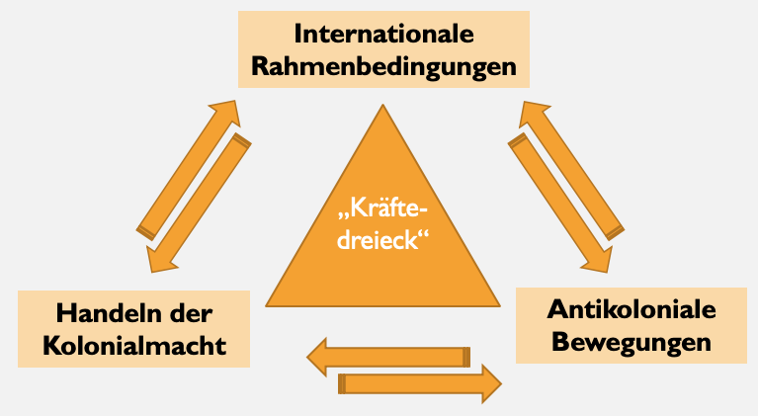
(nach: Reinhard, W.: Die Unterwerfung der Welt. Globalgeschichte der europäischen Expansion 1415-2015, München ⁴2018, S. 1151ff.)

